Resoconto raccolte lavori
1. Restauro conservativo delle decorazioni interne alla chiesa di S. Tommaso di Canterbury. Quota inizio lavori 80.000. Già raccolti da prestiti graziosi 4.000 Euro e da offerte 28.171 Euro.
2. Rifacimento degli intonaci esterni della chiesetta “Madonna Addolorata” di Sottotreviso Quota inizio lavori 10.000. offerte raccolte 4.396 Euro.
- Ringraziamo il gruppo M.A.S.C.I. che ha devoluto per i lavori di restauro i 140 euro raccolti durante l’iniziativa “Luce di Betlemme 2024”.
- Busta di Natale 2024: Sono a disposizione in chiesa le Buste di Natale per la parrocchia che quest’anno verranno devolute in favore deila vori di ritrutturazione della Chiesa. Si raccolgono nei cestini delle offerte durante la celebrazione della S. Messa oppure in canonica nelle mattine dei giorni feriali oppure in sacrestia. Grazie di cuore a tutti coloro che contribuiranno!

- Tesseramenteo NOI 2025: al bar dell’oratorio durante gli orari di apertura sono aperte le iscrizioni al Noi per il nuovo anno durante: Adulti 10 euro. Minorenni 7 euro.
- Domenica 9 febbraio in chiesa a Ponte di Piave concerto di musica lirica sacra e religiosa con la presenza di Chiara Angella, soprano, Silvio Zanon, baritono, Fiorenzo Boccato, tenore, Cristina Battistella, maestro accompagnatore e con la partecipazione dei “Fantasmi dell’Opera”. Ingresso libero: eventuali offerte raccolte durante l’evento vengono devolute per il restauro della chiesa.
- Sabato 22 febbraio 2025 presso la chiesa di Levada ore 15.00 “Si aprirono i loro occhi e lo riconobbero. I miracoli eucaristici: Gesù è presente tra noi.” Relatore padre Massimo, missionario passionista.
- 1 - 3 marzo 2025 Pellegrinaggio in Abruzzo (Aquila, Lanciano e Manopello) con le parrocchie di Negrisia e Levada secondo le indicazioni riportate nella locandina: quota di partecipazione 310 euro. Sabato 1 febbraio ore 15.00 in Oratorio a Negrisia verrà presentato il programma e si raccoglieranno le iscrizioni. Per info ed ulteriori adesioni chiamare don Gianni o Pia Tintinaglia.
- 28 aprile - 2 maggio 2025 Pellegrinaggio a Medjugorje con la parrocchia di Ponte di Piave secondo le indicazioni della locandina: quota di partecipazione 350 euro. Iscrizioni in canonica dal lunedì al venerdì ore 9.00-12.00 oppure ai numeri sotto riportati.

Parrocchia S. Tommaso di Canterbury
Via Roma, 64 – 31047 - Ponte di Piave (TV)
telefono 0422 759132 cellulare don Antonio Ziliotto 333 7035680
zilioantonio@libero.it - pontedipiave@diocesitv.it

Per eventuali offerte, contributi o necessità
IBAN: IT 89 B 08356 61930 0000 0000 0336

Parrocchia

San TOMMASO di CANTERBURY

Ponte di Piave

Terza Domenica del Tempo Ordinario

Collaborazione Pastorale di Ponte di Piave

con le parrocchie di Levada, Negrisia, Salgareda, Campobernardo,

Ormelle, Roncadelle, Cimadolmo e S. Michele

foglietto n° 4-26 gennaio 2025 nel sito www.oratoriosantommaso.it e

nel gruppo WhatsApp: Parrocchia S. Tommaso in Ponte di Piave

Dal vangelo secondo Luca
Lc 1,1-4;4,14-21
Poiché molti hanno cercato di raccontare con ordine gli avvenimenti che si sono compiuti in mezzo a noi, come ce li hanno trasmessi coloro che ne furono testimoni oculari fin da principio e divennero ministri della Parola, così anch’io ho deciso di fare ricerche accurate su ogni circostanza, fin dagli inizi, e di scriverne un resoconto ordinato per te, illustre Teòfilo, in modo che tu possa renderti conto della solidità degli insegnamenti che hai ricevuto.
In quel tempo, Gesù ritornò in Galilea con la potenza dello Spirito e la sua fama si diffuse in tutta la regione. Insegnava nelle loro sinagoghe e gli rendevano lode.
Venne a Nàzaret, dove era cresciuto, e secondo il suo solito, di sabato, entrò nella sinagoga e si alzò a leggere. Gli fu dato il rotolo del profeta Isaìa; aprì il rotolo e trovò il passo dove era scritto: «Lo Spirito del Signore è sopra di me; per questo mi ha consacrato con l’unzione e mi ha mandato a portare ai poveri il lieto annuncio, a proclamare ai prigionieri la liberazione e ai ciechi la vista; a rimettere in libertà gli oppressi, a proclamare l’anno di grazia del Signore».
Riavvolse il rotolo, lo riconsegnò all’inserviente e sedette. Nella sinagoga, gli occhi di tutti erano fissi su di lui. Allora cominciò a dire loro: «Oggi si è compiuta questa Scrittura che voi avete ascoltato».

Settimana dal 25 gennaio al 2 febbraio 2025
Celebrazioni e Intenzioni Sante Messe

Sabato 25 ore 18.30 + Paro Ettore, Angela e Luigino
+ Fracas Giuseppe, Maria e Veronica
+ Cardin Romana, Zanchetta Aldo e Lina
+ Montagner Renzo + Narder Domenico, Sandra, Danilo e Giuseppina, Buso Luigia e Tarsilla

Dom. 26 ore 10.00 * Pontepiavensi * Secondo Intenzione
III Ordinario + Giabardo Luigi e Burin Agnese
+ Marchetto Angelo e Lorenzon Olga + Tunno Maria
+ Anna Batrakowa + Paro Iginio e Luigi e Forner Maria + Vidotto Maria Rita e Marcuzzo Carmelo
+ coniugi Zottarel Rino e Rita + Zago Agostino
+ def. fam. Daniel Silvio + def. fam. Fuser Luigi
+ Mazzei Mario e Aquila Rachele
+ Idda Giacomo e Antonio + Antonini Antonia e Maria
ore 18.00 + Donadi Giancarlo + Cucciol Cesare e Furlan Angela
+ Faoro Gianni ed Antonio + Ragagnin Ernesta

Lunedì 27 ore 09.00 S. Messa

Martedì 28 ore 18.00 S. Messa
S. Tommaso d’Aquino, presbitero e dottore della Chiesa

Merc. 29 ore 09.00 * Secondo Intenzione + Alberti Gino

Giovedì 30 ore 18.00 + Fregonese Sergio

Venerdì 31 ore 15.30 S. Messa
S. Giovanni Bosco, presbitero

Sabato 01 ore 09.00 * Ringraziamento + Donadi Roberto
+ Rorato Giuseppe e Severina Redigolo
ore 18.30 + Massimo Bortolato + Mariotto Danilo
+ Prevedello Giovanna e Alberti Gino
+ Zanatta Bruno e Bruna + Strazzullo Lucio
+ Giacomazzi Maria Teresa + Rita Esposito

Dom. 02 ore 10.00 * Pontepiavensi + Scapolan Severino
Presentazione + Ircano De Lucca e Giuliana Migotto + Zago Maria
del Signore + Prevedello Giovanna + Gerzelj Iva + Buriolla Bortolo
ore 18.00 + Pavan Bruno + Luciana Lorenzon (anniversario)
+ def. fam. Lessi + Redigolo Roberto e Consilia
+ Corbanese Mario, Patrizia e Genoveffa
Avvisi Parrocchiali
- Lunedì 27 gennaio ore 9.00 S. Messa e preghiera per i nostri cari defunti; ore 16.30 in canonica catechismo 3 media; ore 20.30 in sala Betania incontro Gruppo Lectio (aperto a tutti coloro che vogliono partecipare).
- Martedì 28 gennaio ore 17.30 S. Rosario; S. Messa e preghiera di guarigione.
- Mercoledì 29 gennaio ore 16.15 in canonica catechismo 1 media; ore 19.45 in oratorio #una serata tra amici per tutti i giovanissimi e giovani che vogliono partecipare.
- Giovedì 30 gennaio ore 7.00-18.00 in chiesa Adorazione Eucaristica ore 17.25 Preghiera del S. Rosario; ore 18.00 S. Messa e Benedizione Eucaristica; ore 20.45 a Roncadelle Consiglio della Collaborazione; ore 21.00 in Betania prove coro parrocchiale “Mia forza e mio canto” aperte a tutti.
- Venerdì 31 gennaio ore 15.05 Coroncina della Divina Misericordia; ore 15.30 S. Messa; ore 16.30 catechismo 2 media; ore 20.30 presso chiesetta “Madonna Addolorata” S. Rosario per la salute, la serenità e la pace nel mondo (chiunque è benvenuto).
- Sabato 01 febbraio nella chiesetta “Madonna Addolorata” di Sottotreviso ore 8.30 S. Rosario ore 9.00 S. Messa nel primo sabato del mese e preghiera di Consacrazione al Cuore Immacolato di Maria; ore 10.30 catechismo 5 elem.; ore 18.00 Preghiera del S. Rosario; ore 18.30 S. Messa; ore 20.45 Adorazione Eucaristica guidata in preparazione alla Festa della Presentazione del Signore.
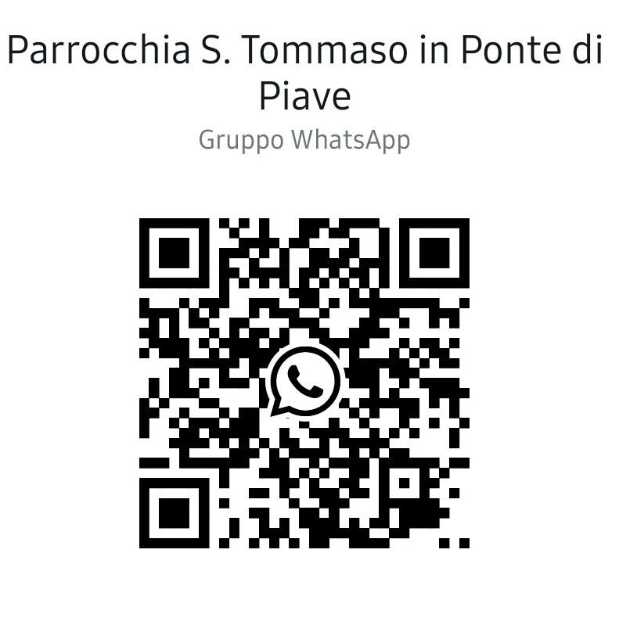
- Domenica 02 febbraio 29° Giornata mondiale della vita consacrata e 47° Giornata mondiale per la vita al termine delle S. Messe vendita fiori in favore del centro aiuto alla vita di Treviso ore 9.30 S. Rosario; ore 10.00 e 18.00 S. Messa.

- Gruppo WhatsApp “Parrocchia S. Tommaso in Ponte di Piave”: Possono scrivere solo gli amministratori e verrà divulgato il foglietto parrocchiale e gli avvisi più importanti della parrocchia. Per aderirvi usare il codice QR qui di fianco oppure chiamare in canonica 0422 759132 o mandare un messaggio al cell. del parroco 333 7035680 o di Sonia 340 3631146.

